|  |  |  |
| --- | --- | --- |
|  | **Carátula para entrega de prácticas** | |
| Facultad de Ingeniería | | Laboratorio de docencia |

Laboratorios de computación

salas A y B

|  |  |
| --- | --- |
| *Profesor:* | Ing. Claudia Rodríguez Espino |
| *Asignatura:* | FUNDAMENTOS DE PROGRAMACIÓN |
| *Grupo:* | 4 |
| *No de Práctica(s):* | Práctica 1 |
| *Integrante(s):* | Osnaya Ortega Raúl |
|  |  |
| *No. de Equipo de cómputo empleado* | 26 |
| *Semestre:* | 2019-2 |
| *Fecha de entrega:* | 18/02/2019 |
| *Obervaciones:* |  |
|  |  |

CALIFICACIÓN: __________

La computación como herramienta de trabajo del profesional de ingeniería

Buscador de internet Google:

1. Encontrar imágenes:

Imágenes de fenilos exceptuando gatos: “imágenes de felinos –gatos”(los acentos no son obligatorios).

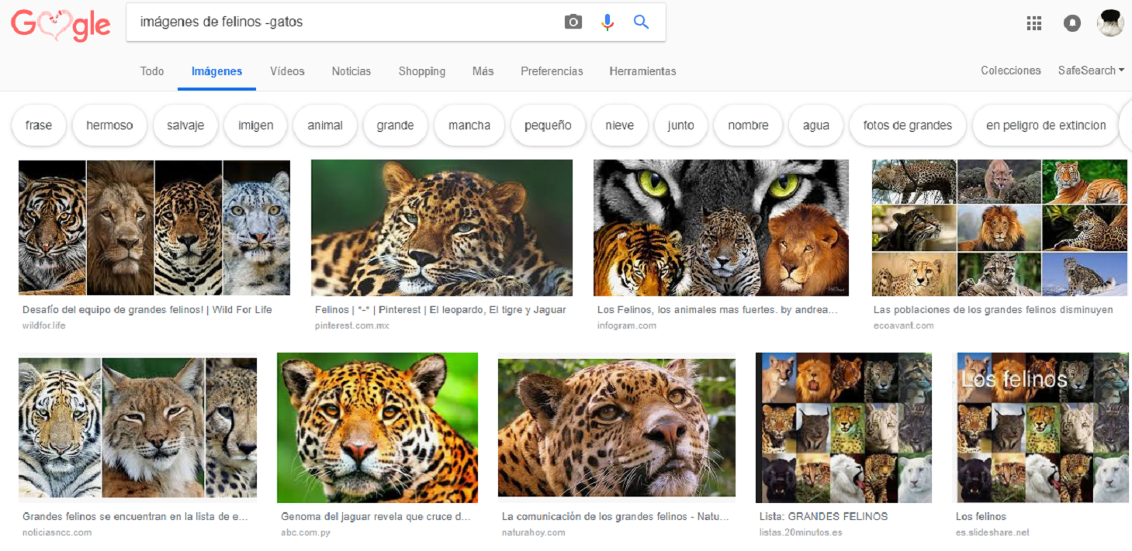

“imágenes de felinos” (los acentos no son obligatorios).

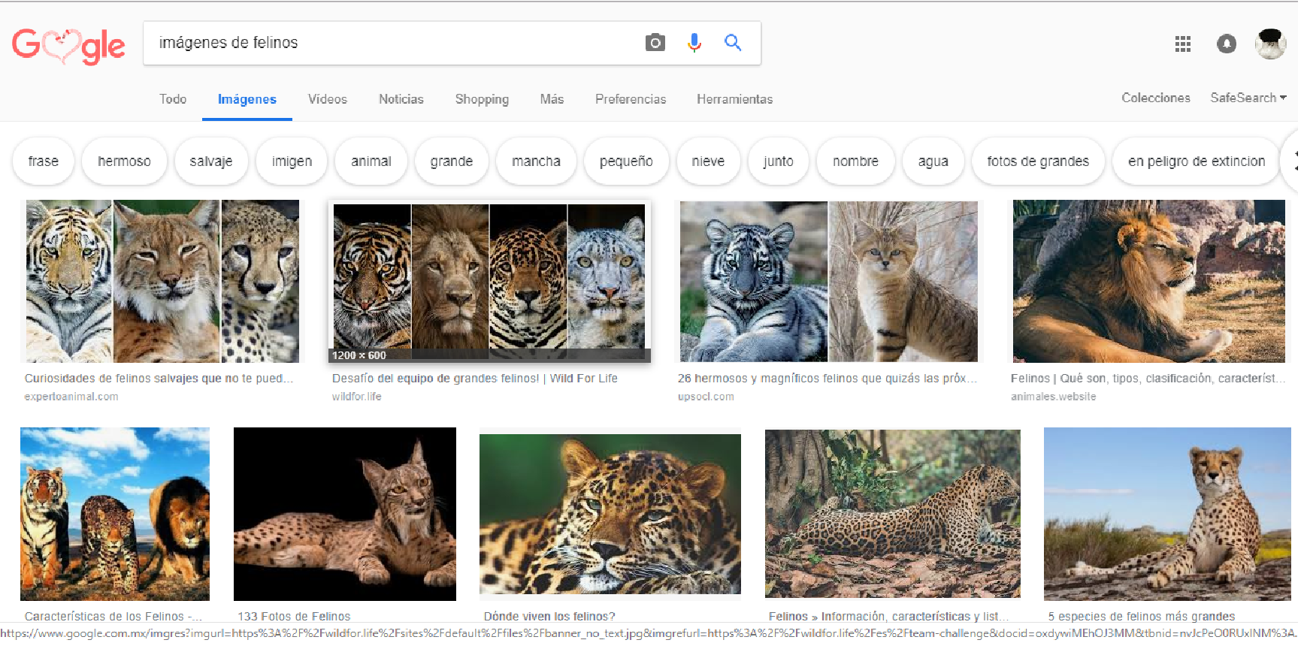

1. Encontrar todos los datos relacionados a algún tema en específico se escribe la oración entre comillas (“”) en el buscador.

En este caso para buscar datos sobre la Facultad de Ingeniería: “facultad de ingenieria”

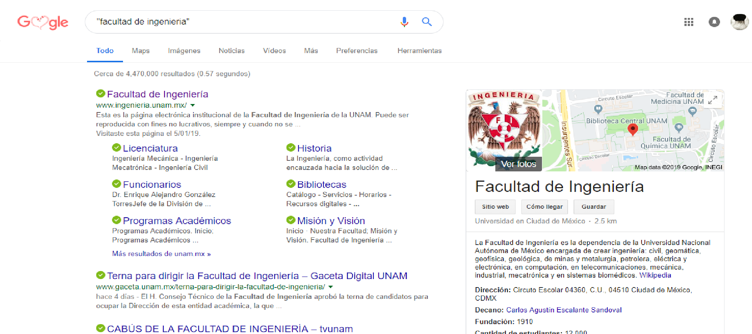

1. En el caso de “facultad de ingeniería +unam” el signo “+” ayuda a que la búsqueda incluya páginas que involucren dicha palabra.

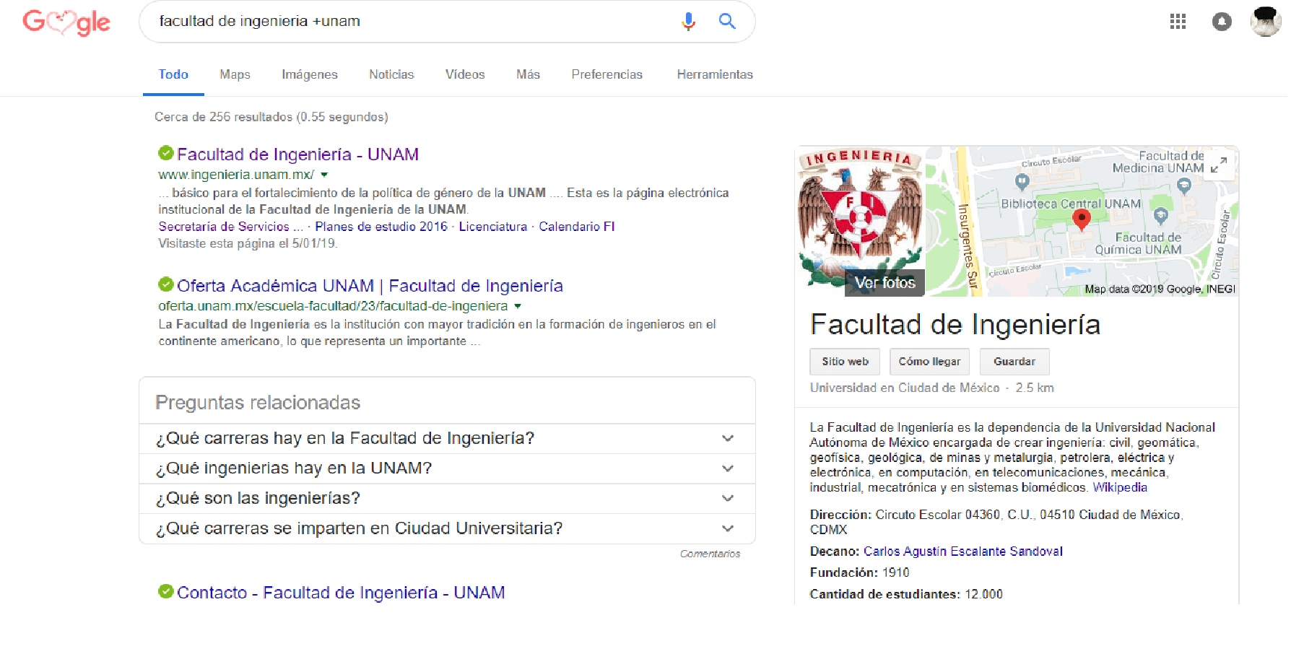

Comandos:

* “**Define**”es el comando que ayuda a buscar el significado de alguna palabra que se deseé.

Ejemplo:

define:ingeniería

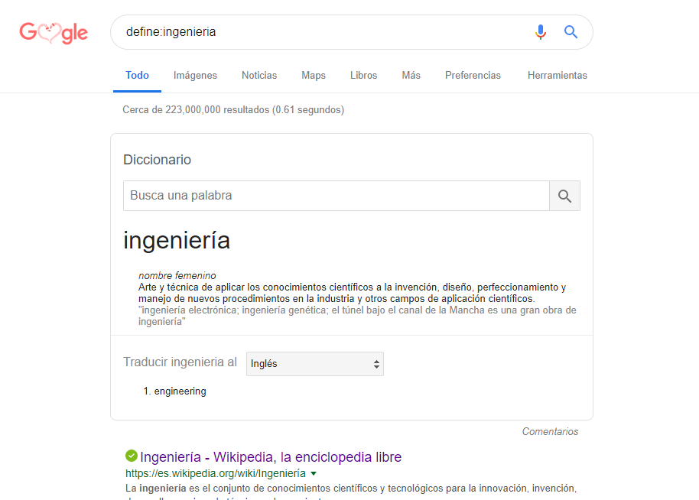

define:computación

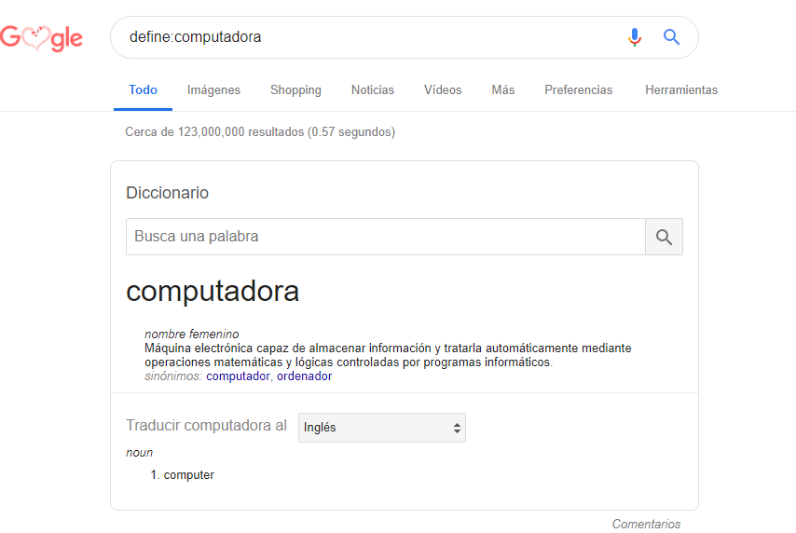

* Para buscar un sitio en específico se utiliza el comando “**site**” así como para buscar alguna palabra particular en el mismo se utiliza “**~**”

Ejemplo:

site:cnnmexico.com ~unam



* El comando “**intitle”** señala que se busquen páginas con la oración o palabra como título; “**intext**” reduce la búsqueda donde se encuentre algún término; “**filetype**” el tipo de documento que se quiere:

Ejemplo: **intitle**:"programacion en c" **intext**:ingenieria **filetype**:pdf

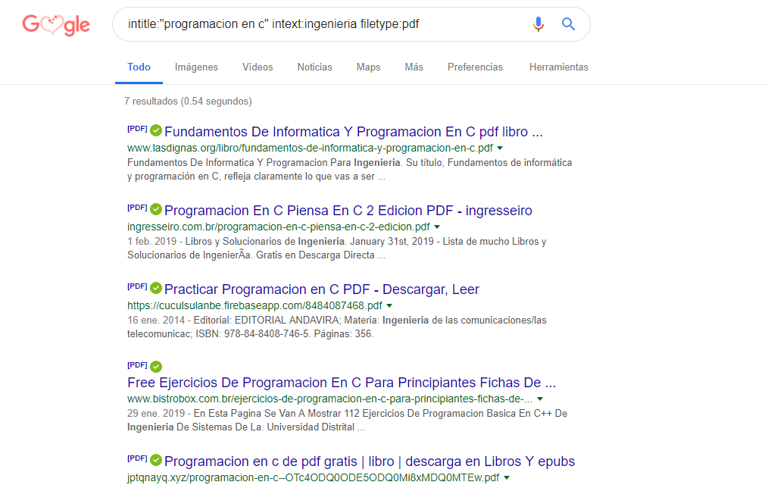

En el caso de Google cuenta con un buscador especializado llamado “Google académico” especializado e búsquedas de un ámbito escolar (artículos y revistas científicas o similares).

* Al realizar la búsqueda se puede incluir el comando “**author**” para encontrar artículos, libros y publicaciones del mismo.

Ejemplo: author:Gabriel García Márquez “cien años de soledad”

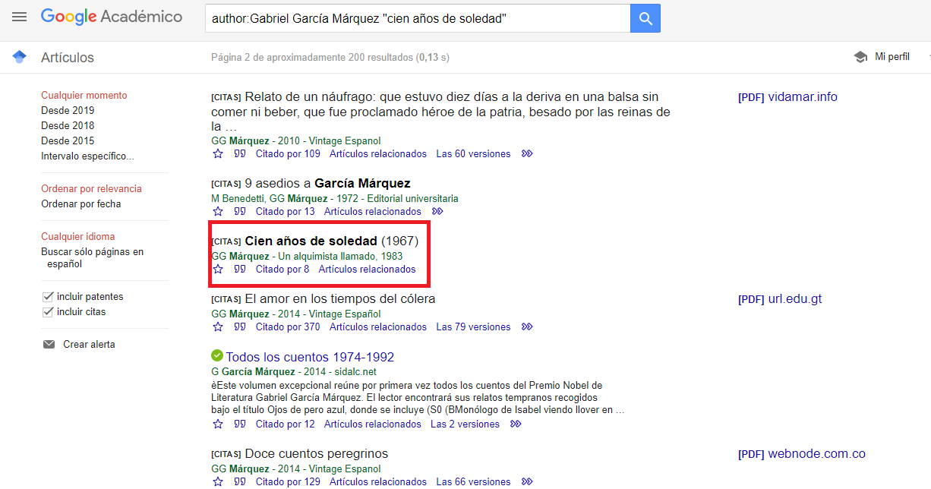

**Conclusión**:

La computación en la actualidad es parte de la vida cotidiana al punto de que ya se ha vuelto esencial o hasta indispensable en muchas disciplinas y oficios. Por lo tanto es importante que los profesionistas de hoy en día sepan no solo la utilización básica de los computadores sino también comandos y formas más exactas para recobrar información y explotar mejor las funciones de la computadora.